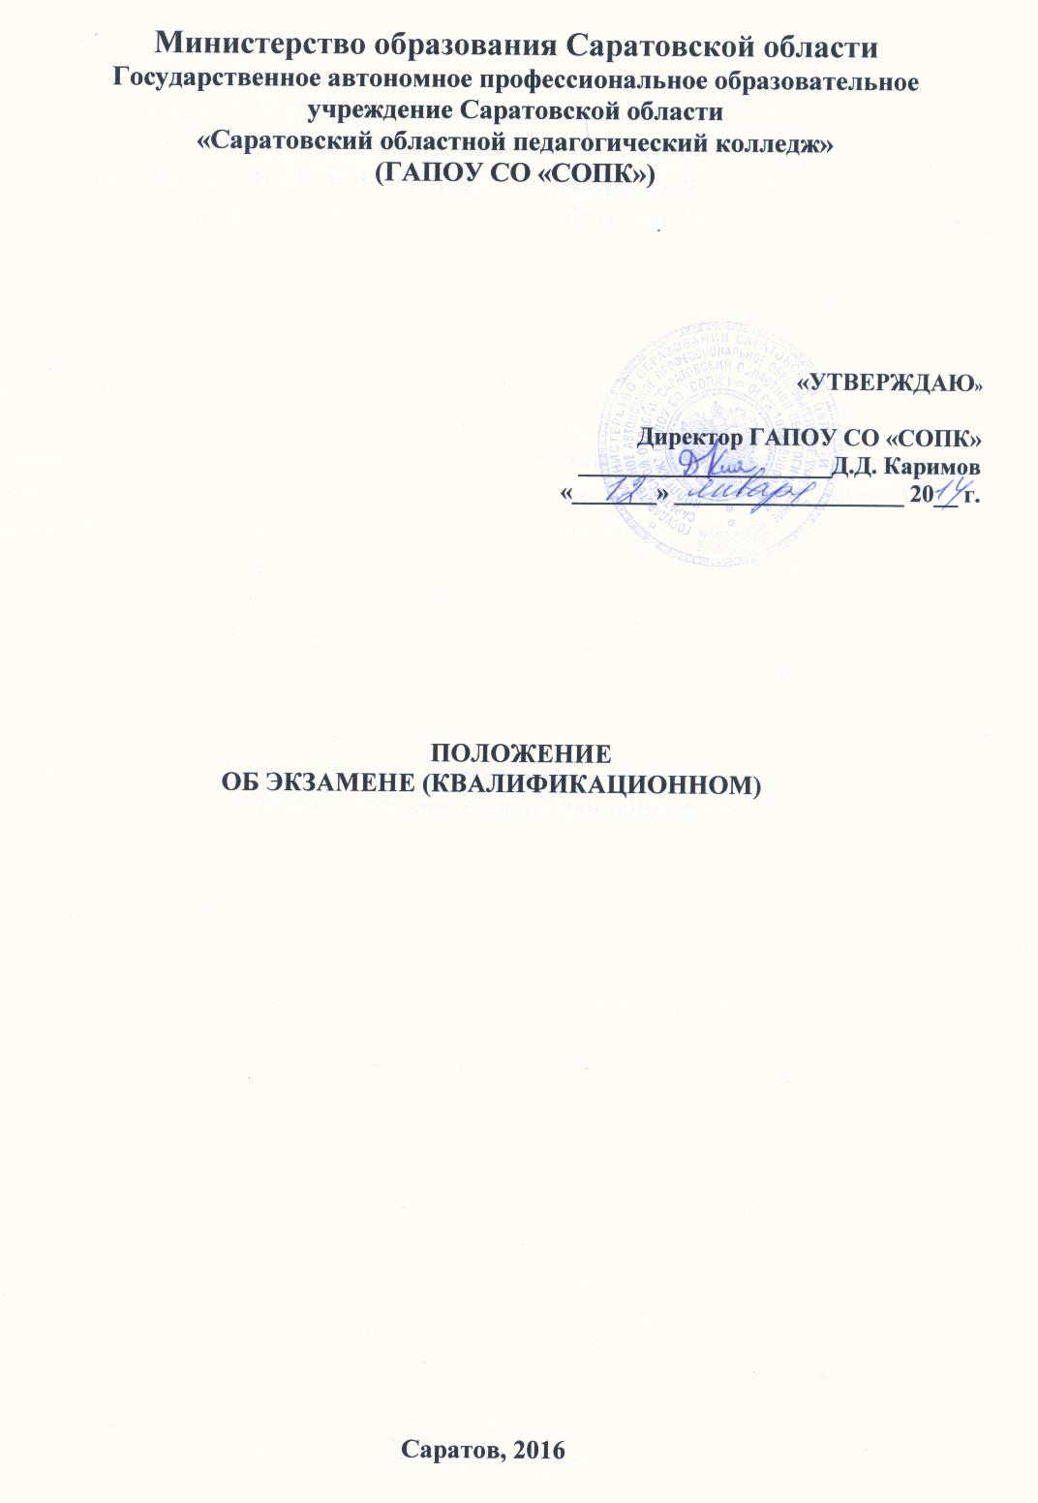
1. Общие положения
- Настоящее Положение разработано в соответствии с Федеральным законом «Об образовании в Российской Федерации» от 29.012.2012 г. №273-Ф3), Приказом Минобрнауки РФ от 14.06.2013 № 464 «Об утверждении порядка организации и осуществления образовательной деятельности по образовательным программам среднего профессионального образования».
- Настоящее Положение описывает требования к содержанию, процедуре проведения и системе оценивания экзамена квалификационного.
- Экзамен квалификационный - форма промежуточной аттестации результатов освоения профессионального модуля.
- Целью проведения экзамена квалификационного является проверка сформированности компетенций и готовности к выполнению вида профессиональной деятельности, определенных в разделе «Требования к результатам освоения ППССЗ» Федерального государственного образовательного стандарта.
- Экзамен квалификационный по каждому профессиональному модулю проводится только после его полного освоения, то есть условием допуска к экзамену квалификационному по профессиональному модулю является успешное освоение всех элементов программы профессионального модуля: теоретической части модуля (МДК), учебной и производственной практик.
- Действие Положения распространяется на экзамены квалификационные по всем видам профессиональной деятельности (профессиональным модулям) по всем формам обучения всех основных образовательных программ среднего профессионального образования, реализуемым в ГАПОУ СО «СОПК».
- В период подготовки к экзамену квалификационному могут проводиться консультации за счет общего бюджета времени, отведенного на консультации.
2. Содержание экзамена квалификационного
2.1. Экзамен квалификационный включает практические задания в виде проблемных профессиональных ситуаций и/или практическую работу в соответствии с содержанием профессионального модуля, а также может предполагать представление и защиту портфолио. В качестве практических работ подбираются работы, соответствующие параметрам профессионального модуля, нормам выработки, принятым в организации, месте прохождения практики.
2.2. Задания для практической части экзамена квалификационного должны предусматривать возможность оценивания не только проявлений освоенных профессиональных компетенций, но и учитывать время выполнения практического задания, соблюдение требований безопасности труда и проявление общих компетенций.
2.3. Допускается проведение практической части экзамена квалификационного на производственной базе социальных партнеров - местах прохождения производственной практики.

2.4. Задания для практической части экзамена квалификационного должны предусматривать возможность оценивания не только проявлений освоенных профессиональных компетенций, но и учитывать выполнение норм выработки (времени выполнения практического задания), соблюдение требований безопасности труда и проявление общих компетенций.
3. Подготовка оценочных средств
- Фонды оценочных средств для экзаменов квалификационных разрабатываются по всем профессиональным модулям рабочего учебного плана преподавателями, обсуждаются на ПЦК.
- Фонды оценочных средств включают:
перечень оценочных заданий и вопросов,
- оценочные ведомости,
- критерии оценивания,
указания по выполнению заданий для обучающихся,
- перечень наглядных пособий, материалов справочного характера, нормативных документов и образцов техники, которые разрешены к использованию на экзамене,
- описание условий и требований к процедуре квалификационного экзамена и входят в состав программы квалификационного экзамена по профессиональному модулю.
3.3. Экзаменационный материал экзамена квалификационного по профессиональному модулю утверждается заместителем директора по учебной работе после предварительного положительного заключения работодателей за два месяца до начала производственной практики.
3.4. График, формы, критерии оценивания и правила использования результатов экзамена квалификационного доводятся до обучающихся преподавателем, руководителем практики перед выходом обучающихся на производственную практику.
4. Функции и состав экзаменационных комиссий
- Состав экзаменационных комиссий формирует заместитель директора по учебной работе и утверждает директор колледжа не позднее, чем за две недели до проведения квалификационного экзамена.
- Численность экзаменационной комиссии должна составлять не менее 3 человек.

- Председателем экзаменационной комиссии при проведении экзамена квалификационного является директор ОУ или его заместитель по учебной работе.
- В состав экзаменационной комиссии в обязательном порядке входят представители работодателя, также в состав комиссии могут входить преподаватели по профилю профессионального модуля.
- Экзаменационная комиссия:
определяет факт освоения обучающимся профессиональных компетенций, соответствующих виду профессиональной деятельности;
оценивает эффективность выполняемой работы;
оценивает личностные качества обучающегося (факт проявления общих компетенций).
4.6. Фонд оценочных средств экзамена квалификационного является частью фонда оценочных средств по соответствующему профессиональному модулю.
- Оценка экзамена квалификационного выставляется по результатам голосования членов экзаменационной комиссии. При равном количестве голосов решающим является голос председателя экзаменационной комиссии. Решение экзаменационной комиссии сообщается обучающемуся в день проведения экзамена квалификационного.
- Результаты экзамена квалификационного фиксируется в экзаменационной ведомости (Приложение 1), журнале учебных занятий и зачетной книжке словами «вид профессиональной деятельности освоен/не освоен».
- Условием получения результата экзамена квалификационного «вид профессиональной деятельности освоен» является успешное выполнение не менее 70% видов работ (заданий), определенных программой экзамена квалификационного.
4.10. Обучающимся, получившим неудовлетворительную оценку на экзамене квалификационном («вид профессиональной деятельности не освоен»), не явившимся на экзамен по неуважительной причине или не допущенным на него, разрешается пересдача не более двух экзаменов. Пересдача экзамена осуществляется в сроки, определяемые дополнительным расписанием. Пересдача одного и того же экзамена с неудовлетворительной оценкой допускается не более двух раз.

Приложение 1
ОЦЕНОЧНАЯ ВЕДОМОСТЬ ПО ПРОФЕССИОНАЛЬНОМУ МОДУЛЮ
ОЦЕНОЧНАЯ ВЕДОМОСТЬ ПО ПРОФЕССИОНАЛЬНОМУ МОДУЛЮ
ПM N. _________________________________________________________________________
________________________________________________________________________________
^{ФИО}
обучающая (ий)ся на курсе
по специальности СПО
_________________________________________________________________________________
освоил(а) программу профессионального модуля
ПM N. _________________________________________________________________________

в объеме _______ час. с « » _______ 20__ г. по « » 20__ г.

Результаты промежуточной аттестации по элементам
профессионального модуля

Элементы модуля (код и наименование МДК, код практик) | Формы  промежуточной  аттестации | Оценка
УП
ПП
Результаты защиты проекта
Коды проверенных компетенций | Показатели оценки результата | Оценка (да / нет)
Результаты защиты портфолио

пусто |  | пусто
 | пусто
Заключение о сформированное™ компетенций
Профессиональные и общие компетенции | Заключение об их сформированности
Заключение об освоении вида профессиональной деятельности

Дата
.20

Подписи членов экзаменационной комиссии
Разработчики:

(место работы)
(занимаемая должность)
(инициалы, фамилия)

(место работы)
(занимаемая должность)
(инициалы, фамилия) (инициалы, фамилия)

Эксперты от работодателя

(место работы)
(занимаемая должность)

